Klima in Salzburg – Actionbound Arbeitsblatt

Lehrplanbezug

Das Thema bezieht sich auf das Klima in Salzburg. Dabei wird verstärkt auf die Eigenschaften und die klimatischen Einflüsse der Stadtberge eingegangen. Es ist im Lehrplan als Wechselwirkung von Relief, Klima, Boden und Vegetation betitelt und ist vorgesehen für die 5. Und 6. Klasse Oberstufe. Eine Exkursion beziehungsweise die Projekttage eignen sich optimal für die Ausführung des Themas.

Feinlernziele

- S/S lernen sich selbst zu organisieren
- S/S lernen den Umgang mit technischen Werkzeugen (Handy, Tablet, google earth, actionbound, etc.)
- S/S lernen sich im Raum zu orientieren
- S/S sind in der Lage Stadtberge zu benennen / vergleichen
- S/S können Auswirkungen der Stadtberge auf das Klima erklären
- S/S können großmaßstäbige klimatische Zusammenhänge / Phänomene beschreiben
- S/S sind in der Lage Diagramme interpretieren

Autor: Schamal Maximilian
E-mail: maximilian.schamal@stud.sbg.ac.at
Dauer: 3h (Optimal für eine Exkursion bzw. für die Projekttage, da viel Zeit für die Anreise zu den unterschiedl. Orten verloren geht)

Zeit | Phase | Material | Lehreraktivität | Schüleraktivität
0-10 | Informieren | Arbeitsblatt | Lehrer erklärt den S/S den Ablauf des Arbeitsauftrages (actionbound) und teilt Arbeitsblätter aus | Stellen Fragen, hören aufmerksam zu
10-15 | Organisieren | - | Lehrer teilt S/S in 4rer Gruppen ein | -
15- 130 | Arbeitsphase | Arbeitsblatt, Tablet, Smartphone, | Lehrer geht mit den S/S mit und steht bereit für eventuelle Fragen, und hilft bei Problemen | S/S versuchen Aufgaben am AB und von Actionbound zu lösen, halten die Lösungen schriftl. fest
130-150 | Kontrolle (Puffer) | Arbeitsblatt | Lehrer geht mit den S/S die Antworten durch | S/S fragen nochmals bei Unklarheiten

Wichtig: Da in der Arbeitsphase die S/S zwar in Gruppen geteilt sind, die Klasse trotzdem aufgrund Sicherheitsgründen zusammenbleibt, muss immer eine andere Gruppe den Weg bis zur nächsten Koordinate von Actionbound finden!
Einige Aufgaben vom AB müssen daheim fertiggestellt werden (google maps kartieren,....) deshalb muss das AB erst am nächsten Tag abgegeben werden! S/S sollen trotzdem versuchen die meisten Aufgaben Vorort zu lösen.

Arbeitsblatt

Zusätzlich zu dem Actionbound Leitfaden, sind noch zusätzliche Aufgaben schrift. zu bearbeiten. Dabei sollen jedoch auch die Textaufgaben in Actionbound schriftlich festgehalten werden, um Lösungen bzw. Ergebnisse vergleichen bzw. später aufrufen zu können.

Station 1

Aufgabe:

Benenne die angrenzenden Gemeinden bzw. Stadtviertel des Gaisberges? Bei welchen Gemeinden / Stadtvierteln ist ein Aufstieg möglich?

Musterantwort:

Der Gaisberg hat einige Ausläufer wie den Rauchenbühel, Kühberg bzw. Nockstein. Zusammen mit diesen Ausläufern gelangt er in die Salzburger Gemeinden, Parsch, Aigen, Gnigl, Koppl und Elsbethen.
Aufstiegsmöglichkeiten bieten Parsch, Aigen durch den Aigner Park und dem Schloss Aigen, Koppl über den Nockstein und Elsbethen Vorderfager über die Ziestelalm.

Hü:
Markiere mittels Punktsignatur, wo ein Aufstiegspunkt ist und zeichne die Route mittels Liniensignatur ein (google earth, maps, ....).

Musterantwort:

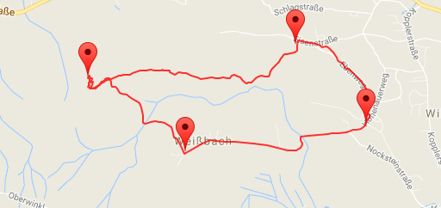
Wanderweg vom Nockstein auf den Gaisberg.

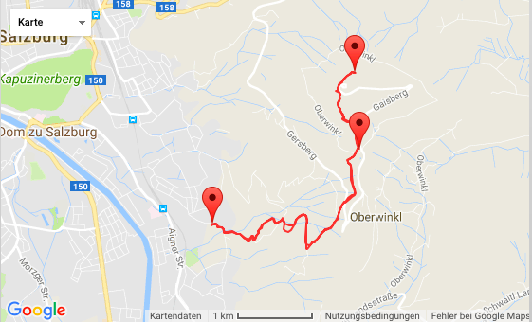
Wanderweg von Aigen.

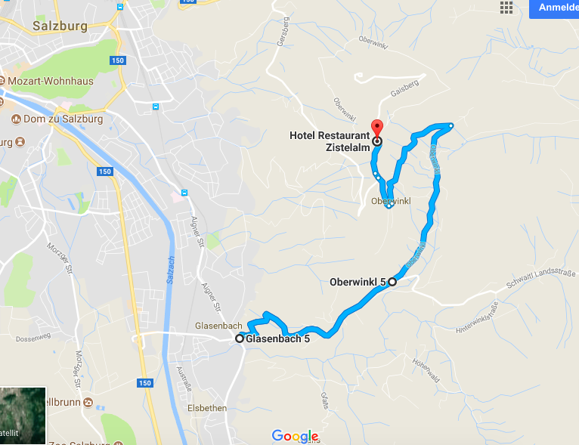
Weg von Elsbethen.

Station 2

Vorort mit Handy, oder als HÜ

Nenne in wenigen Sätzen wichtige Eigenschaften des Untersbergs (bezogen auf Lage, Höhe, Gestein, etc.)!

Musterantwort: Der Untersberg ist als nördlichstes Massiv der Berchtesgadener Alpen eine markante Landmarke am Alpenrand. Er liegt sowohl in Bayern (D), als auch in Salzburg (Ö). Seine Höhe beträgt 1972m. Da er den südlichen Teil des Salzburger Becken einnimmt und der höchste Salzburger Stadtberg ist, ist er ein großer Einflussfaktor für großmaßstäbige klimatische Phänomene.
Er besteht hauptsächlich aus Kalkstein und Dolomitengestein. Durch die Verkarstung des Kalksteins weist der Untersberg auch zahlreich Höhlen auf wie z.B. die Schellenberger Eishöhle. Diese Höhlen sind belegt mit zahreichen Sagen und Mythen.

Wirf einen Blick auf die Untersbergbahn-Webseite (http://www.untersbergbahn.at). Arbeite touristische Erlebnisse, Ziele und Möglichkeiten heraus!

Musterantwort: Der Untersberg bietet zahlreiche touristische Möglichkeiten. Unter Sport: Spass am Berg werden unterschiedlichste Sportarten angeboten wie etwa Alpin- bzw. Radtouren, Fliegen am Untersberg, wo wichtige Landeplätze angeführt sind usw.
Des Weiteren wird die berühmte Schellenberger Eishöhle angeführt, die auf einer Höhe von 1570m liegt und einen professionelle Führung verspricht. Auf der Webseite befindet sich eine Wanderroute zur Höhle.
Natürlich findet man auch Informationen rund um die Untersbergbahn (Anreise, Preise, Hütten usw.). Die Untersbergbahn ermöglicht Personen einen Transfer vom Tal in alpine Höhe. Dabei kann man einen wunderschönen Panoramaausblick genießen.

Station 3 und 4

Vergleiche die touristische Relevanz des Festungsberges und des Mönchsberges für die Stadt Salzburg!

Musterantwort: Beide Stadtberge sind sehr wichtig für den städtischen Tourismus, aufgrund der guten Lage nahe dem Zentrum der Stadt Salzburg. Auf dem Mönchsberg befindet sich das Museum der Moderne sowie ein Restaurant. Gut gelegene touristische Attraktionen. Jedoch kann der Mönchsberg nicht mit der touristischen Relevanz vom Festungsberg mithalten. Auf diesem befindet sich die Festung Hohensalzburg, ein Wahrzeichen der Stadt. Die Festung findet man auf fast jeder Postkarte von Salzburg.

Station 5

Nenne weitere Stadtberge! Diese können sich auch außerhalb des Zentrums befinden.
Kartiere diese Stadtberge mittels google earth! Beschreibe was dir dabei auffällt. Analysiere den Einfluss von den Stadtbergen auf das Klima!

Musterantwort:

Salzburger Stadtberge: Gaisberg, Festungsberg, Mönchsberg, Untersberg, Kapuzinerberg, Bürglsteig, Rainberg, Heuberg, Hellbrunner Berg, Morzger Hügel, Hochstaufen.

Zu den zwei wohl am häufigsten auftretenden klimatischen Phänomenen im Salzburger Raum zählt die Inversionswetterlage und das Berg- beziehungsweise Talwindphänomen. Beide Ereignisse können auf die so hohe klimatisch einflussnehmende Beckenlage des Salzburger Stadtgebietes zurückgeführt werden. So wird Salzburg im Süden von der juvavischen Masse des Untersberges, im Westen vom Staufen, im Osten vom Gaisberg, im Nordosten vom Heuberg und im Norden vom Plainberg eingezäunt (siehe Abbildung). Diese doch besondere Beckenlage hemmt den Luftaustausch enorm und es kommt vermehrt zur Bildung von Kaltluftseen und Inversionen. Des Weiteren nehmen die Stadtberge wie der Mönchsberg, Festungsberg oder der Kapuzinerberg Einfluss auf das Berg-, Talwind-System und auf die lokalen Temperatur- und Strahlungsverhältnisse.

Erkläre die Inversionswetterlage, anhand der Information von Actionbound und zusätzlicher Recherche!

Musterantwort:

Inversionswetterlage

Blickt man auf das vertikale Temperaturprofil so nimmt in der Troposphäre die Temperatur mit der Höhe im Mittel ab. Bei einer Inversion ist genau Gegenteiliges der Fall. Unter Strahlungs- beziehungsweise Hochdruckeinfluss kommt es an bestimmten Tagen mit zunehmender Höhe zu einem Anstieg der Temperatur. So führt die nächtliche Ausstrahlung zu einer Abkühlung des Erdbodens und der aufliegenden bodennahen Luft. Es kommt daher zuerst zur Abkühlung der Luftsäulenunterseite und erst allmählich der oberen Regionen. Somit nimmt die Temperatur mit der Höhe zu.
Strahlungsinversionen kommen deshalb meistens als Bodeninversionen vor. Dieser Effekt entsteht vor allem bei Hochdruckwetterlagen, also bei wind- beziehungsweise wolkenlosen Wettersituationen.
Bezogen auf das Gebiet Salzburg kommt es häufig auf Grund der Beschattung der umliegenden Berge zu Inversionen. Nach Sonnenaufgang wird der von der Sonne beschienene Hang der umliegenden Salzburger Berge erwärmt, wohingegen das Stadtgebiet wegen der Beckenlage beschattet bleibt. Die Folge ist eine Inversion, da die warme hangnahe Luft sich über die kalte Beckenluft schiebt.
Als beste Voraussetzung für Inversionen eignet sich der Herbst, welcher durch starke bodennahe Abkühlung und hohem Feuchtigkeitsgehalt gekennzeichnet ist. So ist in Salzburg ein deutliches Auftreten von Inversionen im Zeitraum zwischen Oktober und Februar unterhalb von 400m ersichtlich, wobei diese ganzjährig bis zu einer Höhe von 800m auftreten können.
Jedoch ist ein zu häufiges Auftreten von Inversionswetterlagen leider als negativ zu erachten, da dadurch die Luftschadstoffe ansteigen. Durch eine Inversion werden sehr stabile Luftschichten gebildet, welche kaum einen Luftaustausch zulassen. Dies führt dazu, dass Emissionen akkumuliert werden und Immissionswerte ansteigen. Somit fungiert der für Inversionen so übliche Nebel als Netz für Schadstoffe, welcher sich zu einem Smog entwickeln kann. In Salzburg wird zwar beim Auftreten von Inversionen eine höher Luftschadstoffgehalt gemessen, jedoch kann man hierbei nicht von Smog reden.

Analysiere und interpretiere folgendes Niederschlagsdiagramm!

Musterantwort:

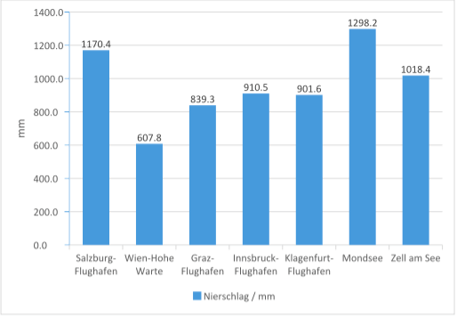

Musterantwort:

Diese Niederschlagsdiagramm stellt die durchschnittlichen Niederschlagsmengen pro Jahr dar. Auf der x – Achse sind die verschiedenen Wetterstationen angeführt und auf der y-Achse die Fläche in Millimeter.
Auffällig ist, dass die zwei Wetterstation von Salzburg (Salzburg- Flughafen, Zell am See) einen relativ hohen Werte aufweisen. Somit liegt die durchschnittliche Niederschlagsmenge in Salzburg Flughafen pro Jahr bei 1170mm, was im Vergleich zu Wien beinahe das Doppelte an Niederschlag ist. Nur die an Salzburg angrenzende Gemeinde Mondsee weist mit 1298 mm pro Jahr einen höheren Wert auf.
Ausschlaggebend für diesen hohen Werte in Salzburg ist die Lage. So begünstigen die Kalkalpen, die Alpenvorlandlage und das Salzburger Becken den Stauniederschlag, das in Folge zu höheren Werten führt.

